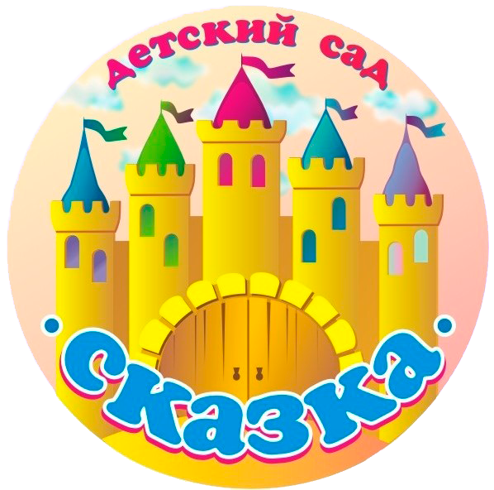
Программно-методическое обеспечение
МДОУ «Детский сад № 3 с. Никольское» по формированию духовно-нравственного направления:

- Медиа ресурсы:
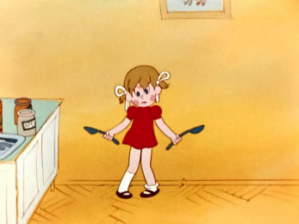
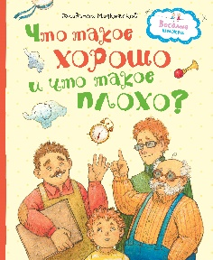
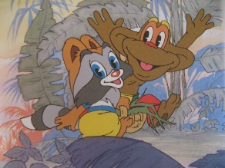
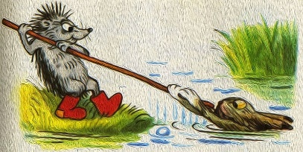
- что такое хорошо и что такое плохо;

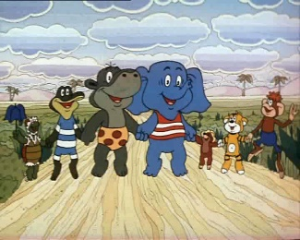
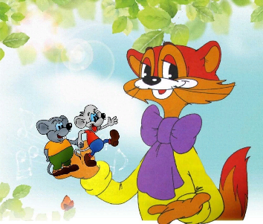
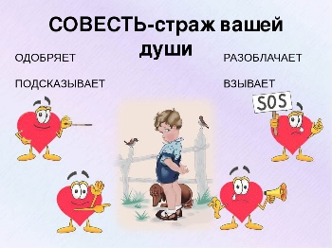
- добротолюбие

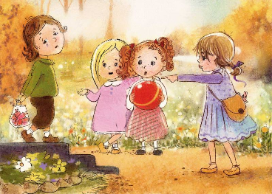
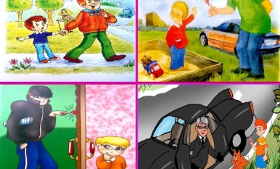
- сказки Ангела

- Разработанные НОД по разделам
Мультклуб:
- «Сестрица Алёнушка и братец Иванушка»;
- «Волк и семеро козлят»;
- Православный мультфильм «Ангел» по сказке Г. Х. Андерсен;
- Православный мультфильм: «Илья Муромец и Соловей разбойник»;
- «Два жадных медвежонка»;
- «Замок лгунов»;
- «Мама для мамонтенка»;
- «Мешок яблок»;
- «Кошкин дом»;
- «Волк и телёнок»;
- «Цветик – семицветик»;
- «Репка»;
- «Теремок»
Художественная литература:
Русские народные сказки
- Баба – яга
- Белая уточка
- Бобовое зернышко
- Волшебная дудочка
- Гуси – лебеди
- Два Мороза
- Дочь и падчерица
- Дочь – семилетка
- Елена Премудрая
- Журавль и цапля
- Заяц – хваста
- Зимовье зверей
- Иван – крестьян и чудо – юдо
- Иван – царевич и серый волк
- Коза – дереза
- Колобок
- Кот и лиса
- Кривая уточка
- Лиса и журавль
- Лисичка – сестричка и серый волк
- Лихо одноглазое
- Мальчик с пальчик
- Марья Маревна
- Маша и медведь
- Морозко
- Мужик и медведь
- Петушок – золотой гребешок
- По щучьему веленью
- Пузырь, соломинка и лапоть
- Репка
- Сивка-бурка
- Снегурочка и лиса
- Теремок
- У страха глаза велики
- Хаврошечка
- Царевна – лягушка
Русские авторские сказки
- К.И. Чуковский «Чудо – дерево»
- С.Я. Маршак «Кошкин дом»
- А.И. Крылов «Ворона и лиса»
- А.С. Пушкин «Сказка о золотом петушке», «Сказка о мертвой царевне и о семи богатырях», «Сказка о рыбаке и рыбке» шкатулка», «Серебряное копытце», «Каменный цветок»
- Л.Н. Толстой «Три медведя», «Лев и собачка»
- Д.Н. Мамин – Сибиряк «Сказка про зайца – длинные уши, косые глаза, короткий хвост»

